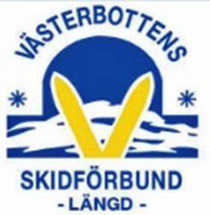
INBJUDAN SNÖLÄGER I DRÄNGSMARK
Hej! Vintern närmar sig och det är snart dags för ännu en härlig skidsäsong. Västerbottens skidförbund bjuder tillsammans med Kågedalens skidklubb in till läger riktat mot ungdomar födda 2009–2012, det vill säga de som får delta på Folksam och SkiTeam ungdomscup. Målet med lägret är att få åka mycket skidor, träna tillsammans och ha kul. Det är också en möjlighet för både ledare och åkare att träffas och lära känna varandra innan det är dags för cup.


När: 17–19 januari
Var: Drängsmark, Skellefteå kommun
Tid: Incheckning 17.00 – 18.00, Folkets hus Drängsmark
Kostnad: 900kr
Anmälan: Görs via länken nedan. Sista anmälningsdag är 10e januari
https://docs.google.com/forms/d/e/1FAIpQLSdJuciwiZVur7Dwri-gqUuuWJqadj6FkrubHq8vzQgqV9zk2Q/viewform?usp=sf_link

Lägret startar fredag kväll med incheckning och middag. Vi kommer sedan träna två pass på lördag respektive söndag. Träningarna kommer ledas av representanterna för Unga Ledare. På plats finns också hjälpledare från Kågedalens SK, Byske SK och Malå IF. Lägret avslutas med gemensam middag 16.30 på söndag.
Lägret kommer att genomföras oavsett väderförhållande då vi kommer ha tillgång till en idrottssal.
Det kommer finnas möjlighet för föräldrar som skjutsar att äta middag fredag samt söndag kväll till en kostnad av 80kr/person. Meddela gärna köket i förväg.

Mer info, packlista och lägerschema kommer att skickas ut närmare lägret.

Vid frågor kontakta
Lovisa Stenberg 070-316 81 26 ungaledare.lk.vsf@gmail.com
Teresa Stenberg 070-338 79 59 kagedalensskidklubb@gmail.com

Välkomna

